中粮集团党组2023年第一轮巡视进驻一览表
组别 | 组长 | 被巡视单位 | 值班电话 | 电子邮箱 | 邮政信箱
党组第一巡视组 | 陈芬森 | 中粮科工股份有限公司 | 010-85006747 | xzs01 @cofco.com | 北京市朝阳区朝阳门南大街8号中粮集团党组巡视办转第X巡视组邮编：100020
党组第二巡视组 | 肖建平 | 中粮酒业投资有限公司 | 010-85019055 | xzs02 @cofco.com
党组第三巡视组 | 刘 晴 | 中粮家佳康  食品有限公司 | 010-85018546 | xzs03 @cofco.com
附件：
“码上巡视”通道：可通过微信、中粮E+扫描以下二维码实现问题反映一键直达。
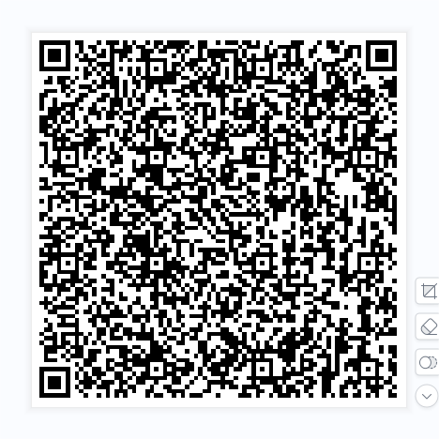
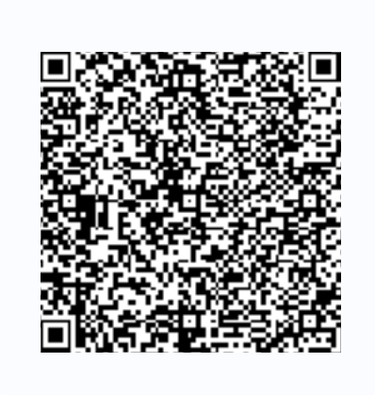
微信扫码 中粮E+扫码

